ЗВІТ  
про виконання лабораторної роботи № 5.4  
« Обчислення сум та добутків за допомогою рекурсії »  
з дисципліни  
«Алгоритмізація та програмування»  
студентки групи ІК-12  
Пилипів Яни Вікторівни

Умова завдання:

За допомогою рекурсивних функцій обчислити значення суми чи добутку.

В одній програмі слід вивести результати звертання до п’яти функцій, які реалізують

такі способи:

1) обчислення здійснюються на рекурсивному спуску, значення параметра в

рекурсивних викликах – спадає;

2) обчислення здійснюються на рекурсивному спуску, значення параметра в

рекурсивних викликах – зростає;

3) обчислення здійснюються на рекурсивному підйомі, значення параметра в

рекурсивних викликах – спадає;

4) обчислення здійснюються на рекурсивному підйомі, значення параметра в

рекурсивних викликах – зростає;

5) обчислення здійснюється ітераційним способом (для контролю правильності

рекурсивних способів).

Всі п’ять результатів мають збігатися. Всю необхідну функціям інформацію слід передавати

лише за допомогою параметрів.

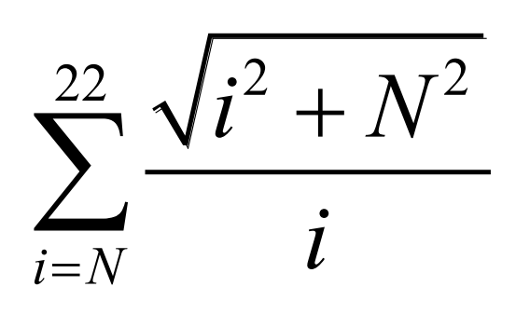

Блок-схеми алгоритму програми та кожної функції:

UML-діаграма дії програми та кожної функції:

Структурна схема програми:

Текст програми:

#include <iostream>

#include <cmath>

using namespace std;

double S0(const int N)

{

double s = 0;

for (int i = N; i <= 22; i++)

s += sqrt(i * i + N * N) / i;

return s;

}

double S1(const int N, const int i)

{

if (i > 22)

return 0;

else

return (sqrt(i * i + N * N) / i) + S1(N, i + 1);

}

double S2(const int N, const int i)

{

if (i < N)

return 0;

else

return (sqrt(i * i + N * N) / i) + S2(N, i - 1);

}

double S3(const int N, const int i, double t)

{

t += sqrt(i * i + N * N) / i;

if (i >= 22)

return t;

else

return S3(N, i + 1, t);

}

double S4(const int N, const int i, double t)

{

t += sqrt(i * i + N * N) / i;

if (i <= N)

return t;

else

return S4(N, i - 1, t);

}

int main()

{

int N;

cout << "N = "; cin >> N;

cout << "(iter) S0 = " << S0(N) << endl;

cout << "(rec up ++) S1 = " << S1(N, N) << endl;

cout << "(rec up --) S2 = " << S2(N, 22) << endl;

cout << "(rec down ++) S3 = " << S3(N, N, 0) << endl;

cout << "(rec down --) S4 = " << S4(N, 22, 0) << endl;

return 0;

}

Посилання на git-репозиторій з проектом:

https://github.com/pylypivyana/labs_ap.git

Результати unit-тесту:

Висновки:

В ході даної лабораторної роботи я навчилася використовувати рекурсивні функції.